الفصل الثامن
الجهاز البولي

8- 1. الاهمية والوظيفة
ان كل كائن حي عليه ان ينظم المحتوى الداخلي للأملاح غير العضوية ويطرح الفضلات الناتجة من العمليات الحيوية التي تجري في جسمه بوسائل مختلفة. والكلية هي العضو الذي يهيئ حالة من التوازن في التبادل بين المحيط الداخلي والخارجي ( حالة الاستتباب Homeostasis), حيث تقوم بتنظيم تراكيز ايونات الأملاح المختلفة والماء في الدم، كما تنظم تركيز الكلوكوز فيه وتطرح الفضلات النتروجينية كاليوريا والامونيا و الكرياتينين (Creatinine) الذي يمثل الفضلات الناتجة من نشاط العضلات. كما تقوم بطرح المواد غير المفيدة والتي تأخذ طريقها الى داخل الجسم عبر الأمعاء والجهاز التنفسي. وهذه الوظائف المتمثلة بالابراز والتنظيم الازموزي تنجز من خلال ثلاث عمليات تتمثل: بالترشيح الدقيق للدم، وإعادة امتصاص جزء من المادة المترشحة، والإفراز النوعي لمواد معينة تفرز مباشرة الى المادة المترشحة.
والمنتجات الايضية المتجمعة ضمن الكائن والتي تشكل معظم المكونات المبرزة في البول، يجب ان تزال. فثاني اوكسيد الكاربون والماء هي المنتجات النهائية لايض الكاربوهيدرات والدهون وكلاهما يطرح بسهولة، لكن ايض البروتينات والاحماض النووية ينتج نتروجين والذي يكون الامونيا عند اختزاله. وتكون الامونيا عادة سامة ولذلك يجب ان تزال بسرعة من الجسم او تحول الى الشكل اللاسمي.
هناك طرق ثلاثة لازالة الامونيا: الابراز المباشر لها (Ammonotelism) وابراز النتروجين بشكل حامض يوريك (Uricotelism)، وطرح النتروجين بشكل يوريا ( Ureotelism ).

8- 2. أنواع الكلى
تتصف الكلى في الفقريات المختلفة بكونها ذات تركيب أساس متشابه فضلاً عن تشابه الوظيفة, لكنها تختلف في موقعها داخل الجوف. ويتباين عدد الكبيبات والنبيبات وتعقيدها وترتيبها في الكلية.
وتوزع الكلى ضمن التقسيم الحديث في ثلاثة أنواع هي:

8-2-1. الكلية القديمة او الكلية الافتراضية البدائية
(Archinephros or Primitive Hypothetical Kidney)

وهي كلية يعتقد بأنها كانت موجودة في اسلاف الفقريات البدائية ومنها اشتقت كلى الفقريات المختلفة, وتعرف ايضاً بالكلية الشاملة (Holonephros).
تمتد هذه الكلية بالاتجاه الرأسي الذنبي وعلى طول الجوف الجسمي. وهي تتألف من: زوج من القنوات القديمة (قناة لكل كلية) تمتد موازية لبعضها على طول الجانب الظهري من الجوف وعلى كامل طول الحيوان (شكل 8-1).
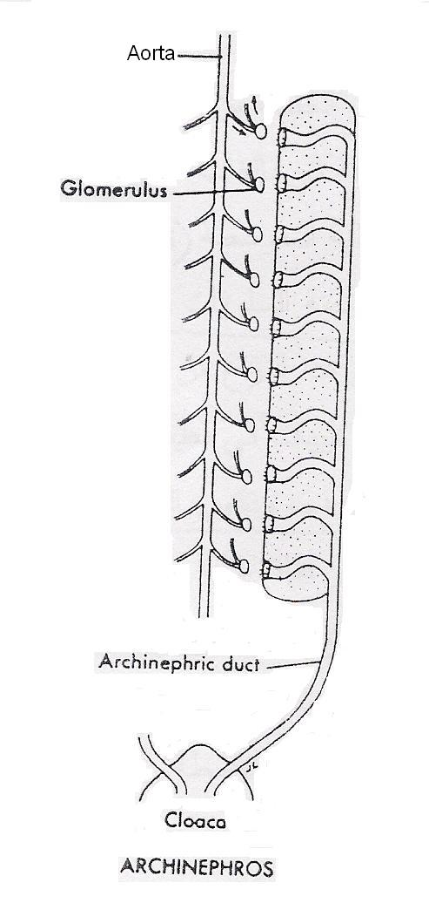
ترتبط بكل قناة سلسلة من نبيبات مرتبة قطعياً حيث يوجد نبيب لكل قطعة جسمية. يفتح النبيب من الجهة الاخرى الى الجوف من خلال قمع (Nephrostome) مهدب (شكل 8-2). يرافق كل نبيب حزمة صغيرة من اوعية دموية يطلق عليها كبيبة (Glomerulus) وتكون خارجية (بدون محفظة). تصب النبيبات الى قناة طولية مشتركة( قناة وولف Wolffian Duct) او قناة الكلية القديمة(Archinephric Duct) (شكل 8-1).

شكل (8-1): الكلية القديمة (الكلية الافتراضية).

يوجد هذا النوع في الانواع اليرقية من الجرثيات وبعض اللاقدميات البرمائية.

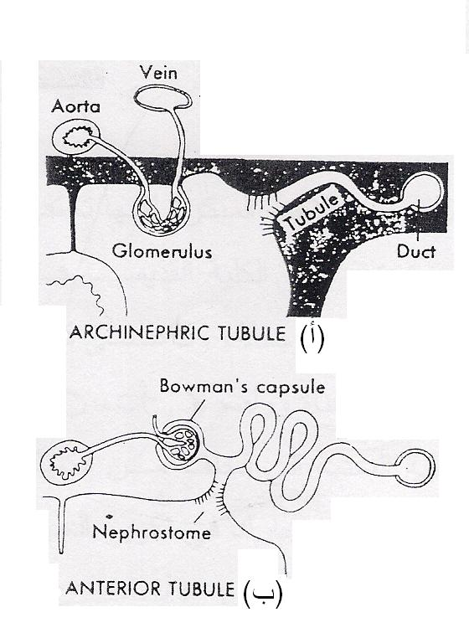

شكل (8-2): وحدة كلوية اولية (أ) نبيب الكلية القديمة (ب) نبيب امامي.

    - كلى اللاسلويات (An amniote Kidneys)
وتكون على نوعين:
- كلية امامية (Pronephros)
- كلية خلفية (Opisthonephros)
تعرف الكلية الامامية بالكلية الرأسية (Head Kidney). وهي تتألف من:
- (1-13) نبيب بولي. ويفتح كل نبيب الى الجوف عن طريق قمع.
- تبرز الى الجوف على مقربة من كل نبيب كبيبة خارجية غير محاطة بمحفظة بومان.
- تفتح النبيبات البولية لكل كلية أمامية في قناة مشتركة تمتد نحو الخلف حتى المجمع.
توجد هذه الكلية في أجنة الفقريات ودائريات الفم.
تضمحل الكلية الأمامية في الأسماك الغضروفية حال تكونها. وفي العديد من يرقات البرمائيات تكون متحورة وعاملة. وهي تستمر على مدى الحياة في الجرثيات والقليل من الأسماك طرفية التعظم. ويكون النفرون في الجرث بسيط تماما فهو عبارة عن نبيب قصير يربط المحفظة الكلوية بالقناة الابرازية.
والى الخلف من الكلية الأمامية تظهر الكلية الخلفية. وهذه الكلية تكون عاملة في بالغات اللامبري ومعظم الأسماك والبرمائيات، ويشار لها عادة بالكلية المتوسطة (Mesonephros) لكنها ليست مشابهة للكلية المتوسطة في أجنة السلويات رغم تشابه تركيب النوعين. وفي هذا النوع من الكلى يفقد الترتيب القطعي للنبيبات البولية حيث تقع عدة نبيبات في قطعة واحدة، ويفقد الاتصال ما بين النبيبات البولية والجوف, وتكون الكبيبات داخلية حيث تحاط بمحفظة بومان. وتتحور قناة الكلية القديمة للكلية الخلفية الى قناة تناسلية وبولية. والنفرون في اللامبري واسماك المياه العذبة العظمية مؤلف من محفظة كلوية ونبيب قريب واخر بعيد اضافة الى قطعة وسطية ويرتبط الى نبيب جامع. ويكون النفرون في الاسماك طرفية التعظم التي تعيش في المياه المالحة مختزلا وذلك لفقدان النبيب البعيد وفي البعض تكون المحفظة الكلوية مفقودة.

8-2-3. كلى السلويات (Amniote Kidneys)
يمكن تمييز ثلاث انواع من الكلى في السلويات وهي: الاولية والمتوسطة والبعدية, لكن الاخيرة هي التي توجد في الشكل البالغ.
تظهر الكلية الامامية في الجزء الامامي من الاجنة المبكرة، لكنها تختفي مباشرة وتظهر خلفها كلية متوسطة. تستمر قناة الكلية القديمة او قناة الكلية الامامية في اللاسلويات ضمن الكلية المتوسطة, حيث تدعى بقناة الكلية المتوسطة (Mesonephric Duct) او قناة وولف (Wolffian Duct). تضمحل الكلية المتوسطة وتظهر الكلية البعدية الى الخلف منها. فيما تستمر قناتها ( قناة الكلية المتوسطة ), ومن ثم فانها تشارك في تكوين الجهاز التناسلي الذكري (الجهاز القنوي التناسلي الذكري).
تنشأ الكلية المتوسطة من خلال ظهور نبيباتها والتي تمتد جانبياً حتى تلتقي مع قناة الكلية الاولية مكونة قناة الكلية المتوسطة او قناة وولف.
تكوٌن نبيبات الكلية المتوسطة فيما بعد العديد من النبيبات ، وذلك عن طريق التبرعم مؤدية الى فقدان الترتيب القطعي لها، فيما تحاط الكبيبة بمحفظة بومان. ويختلف حجم ودرجة نمو الكلية المتوسط باختلاف الحيوانات. وهي قد تستمر حتى بعد الولادة (في كيسيات معينة), وعندها تستمر قناتها بأسم قناة وولف. ومن ثم تتحول قناة ونبيبات الكلية المتوسطة الى اعضاء تناسلية ( البربخ, القناة الناقلة للحيامن والحوصلة المنوية في الذكر, كما تكوٌن اعضاء انثوية مثل قناة كارتنر (Gartner Duct).
تنشأ الى الخلف من الكلية المتوسطة كلية يطلق عليها بالكلية البعدية. وهذه الكلية توجد في السلويات فقط، وتكون عاملة في البالغات منها( شكل 8-3 و 8-4)، وتعتبر مناظرة للجزء الخلفي من الكلية الخلفية في اللاسلويات. وفي هذا النوع من الكلى يفقد القمع لكن الجزء الاساسي الآخر من النبيب يبقى مستمراً.
تظهر بداءة الحالب (Ureter Rudiment) بشكل برعم من النهاية الخلفية لقناة وولف حيث ينمو نحو الامام مخترقاً النهاية الخلفية للنسيج المتوسط الوسطى ثم يتفرع فيه مكوناً عدداً من النبيبات الجامعة (Collecting Tubules), ويتسع عند بداية دخوله الكلية لتكوين حوض الكلية (Pelvis of Kidney) (شكل 8-5).

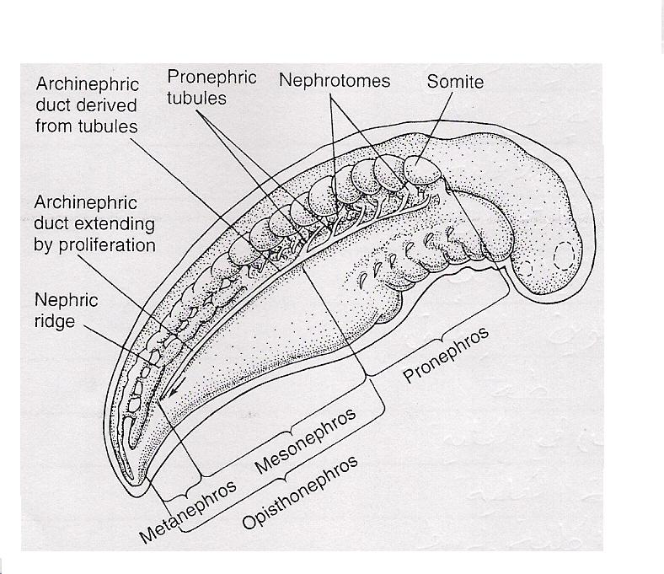

شكل (8-3): الأصل الجنيني للكلى. (أ) تكوين الكلية الأولية (ب) تكوين الكلية المتوسطة (ج) تكوين الكلية البعدية الكلية البعدية (Metanephros) ينشأ, (د) تكوين الكلية الخلفية (عن Kardong, 1998).

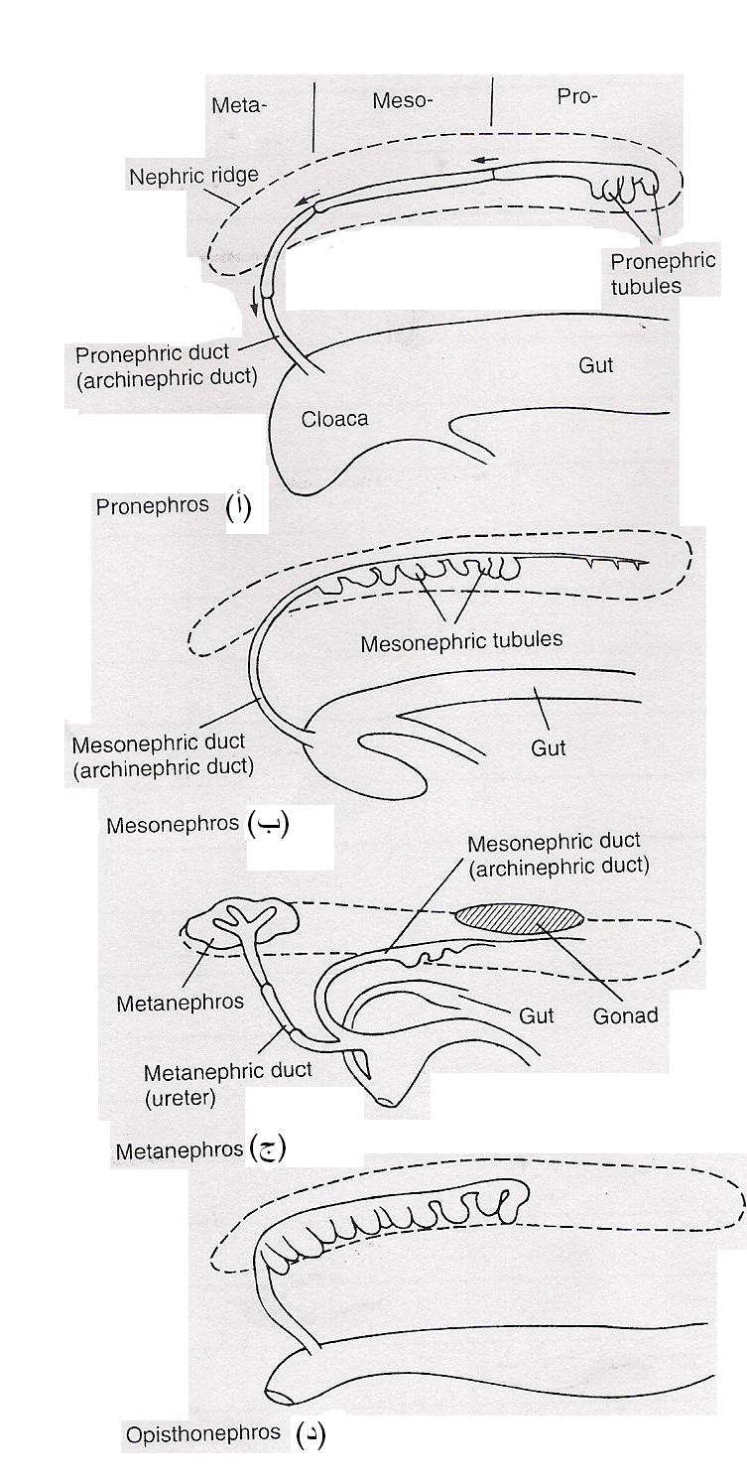

شكل (8-4): الكلية بأجزائها الثلاث خلال المرحلة الجنينية الكلية الاولية (Pronephros), والكلية المتوسطة (Mesonephros), والكلية البعدية (Metanephros) (عن Kardong, 1998).

تتألف الوحدة الابرازية ( النفرون ) في الكلية البعدية والتي تكون متمايزة تماما من: كبيبة محاطة بمحفظة بومان (Bowman’s Capsule), ومنطقة عنقية قصيرة ومستقيمة، ونبيب ملتوي قريب (داني) (Proximal Convoluted Tubule), ونبيب ملتوي بعيد (قاصي) (Distal Convoluted Tubule), ويقع بينهما ما يعرف بعروة هنلي (Loop of Henle). وهذه العروة تكون بشكل حرف U حيث تتألف من جزء نازل (Descending Portion) في بدايتها، وجزء صاعد (Ascending Portion) في نهايتها. وهي تلعب دوراً مهماً في إعادة امتصاص الماء من البول وإرجاعه الى الجسم.

8-3. التشريح المقارن للكلية

- دائرية الفم

تكون الكلية في أجنة الأسماك الرخوة من نوع الكلية الشاملة. اما في البالغات منها فيكون الجزء الأمامي منها من نوع الكلية الرأسية. والى الاسفل توجد الكلية الخلفية.

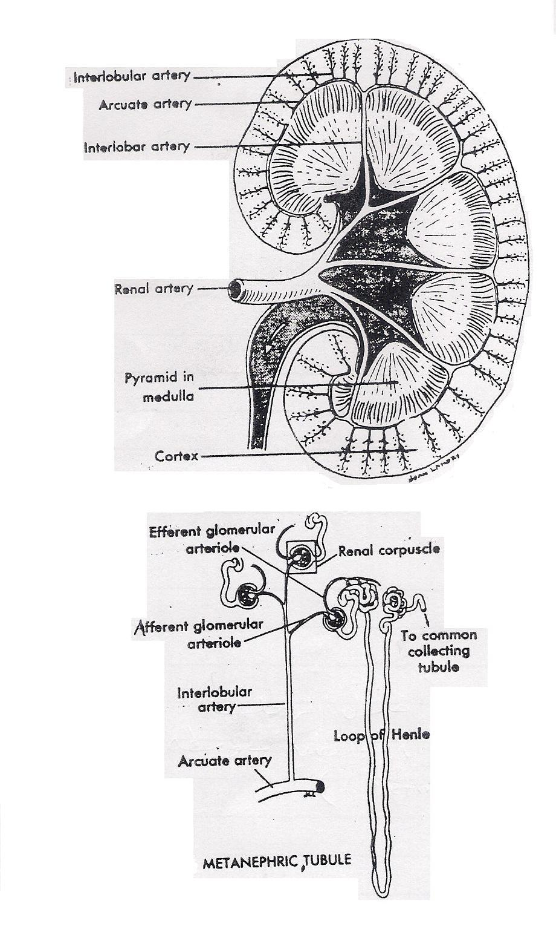

شكل (8-5): الكلية البعدية والوحدة الابرازية فيها.

تتميز الكلية في الجرث من الجنس Myxine بكون الجسيمات الكلوية كبيرة الحجم. وهذا يعود إلى ان الجرث من الفقريات البحرية التي يكون فيها تركيز ايونات الصوديوم والكلوريد في الدم والسائل خارج خلوي مرتفعة ولذلك فهي قريبة من تلك التي لماء البحر. وبذلك يكون الجرث في توازن ازموزي مع البيئة لا يحتاج معه الى طرح كميات كبيرة من الماء. اما السبب في كبر المحفظة فقد يكون ذو علاقة بقيامها بتنظيم الايونات الثنائية مثل الكالسيوم والكبريتات.
تظهر الكلى الخلفية في الجلكيات البالغة بشكل تراكيب شريطية ظهرية يمتد من كل منها قناة كلوية, وتتحد القناتان الكلويتان في الاسفل لتفتحا في الجيب البولي التناسلي (Urogenital Sinus)، ومن ثم الى الخارج من خلال فتحة الحلمة البولية التناسلية (Urogenital Papilla) (شكل 8-6)

- الأسماك
تظهر الكلى في الأسماك الغضروفية (كلب البحر) بشكل كلى شريطية مسطحة تمتد على طول جوف الجسم (شكل 8-7). ويتصف جزئها الأمامي بكونه ضيق ومختزل ولا ابرازي (ذو وظيفة تناسلية) ويدعى بربخ (Epididymis), اما الجزء الخلفي فيكون اسمك وجيد التكوين وذو وظيفة ابرازية.

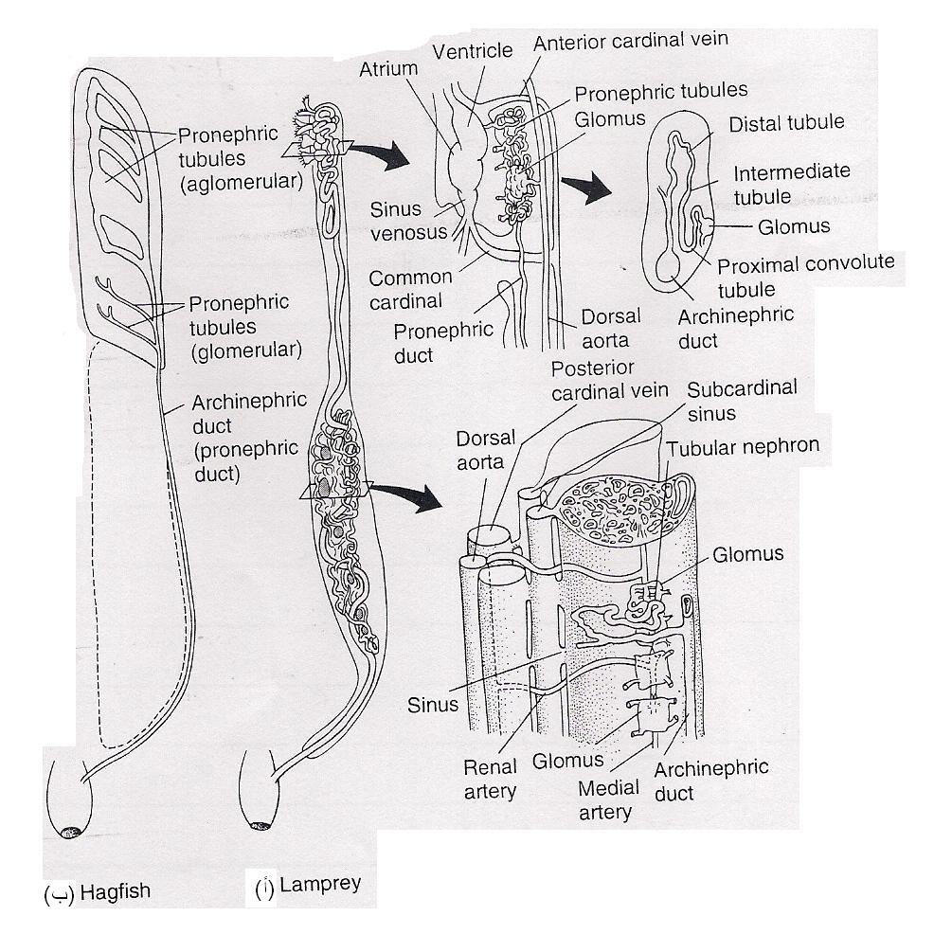
شكل(8-6): الجهاز الابرازي في الجلكي والجرث كمثال لإفراد دائرية الفم (عن Kardong, 1998).
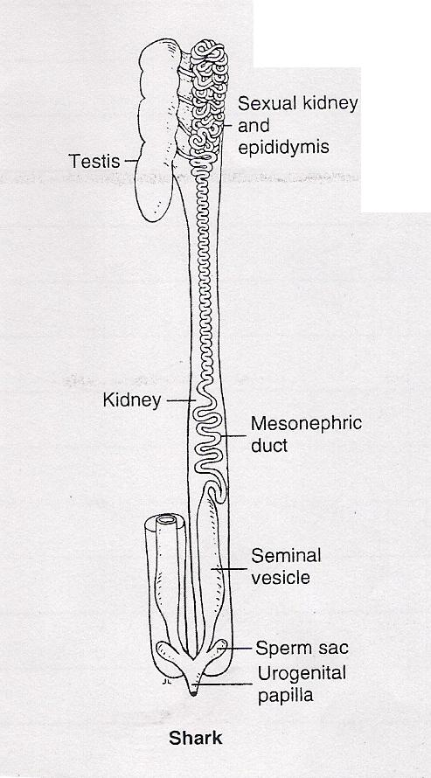

شكل(8-7): الجهاز البولي التناسلي في ذكر الأسماك الغضروفية
(عن Kardong, 1998
تتكون الكلية (الخلفية) من نبيبات بولية ملتوية وتحيط الكبيبات محفظة بومان. تنتهي النبيبات البولية الى نبيب جامع يصب في قناة الكلية. تفتح قناتا الكليتين الى جبيب وسطي واسع يعرف بالجبيب البولي التناسلي (Urogenital Sinus) والذي يعمل كمثانة بولية. ولا تختلف الإناث عن الذكور لكن ليس هناك ارتباطاً بين الكلى والأعضاء التناسلية في الإناث، ومن ثم فأن الجزء الأمامي مختزل بشكل كبير الى شريط طويل ضيق
مدبب. وترتبط النبيبات البولية للجزء الوظيفي الخلفي مع قناة وولف الطويلة ذات الجدار الرقيق ( قناة الكلية). تتحد قناتا الكليتين في قناة مشتركة تفتح في الجيب البولي (Urinary Sinus).
وتكون غالبية الأسماك الغضروفية بحرية المعيشة والمشكلة الازموزية تتمثل بميل الماء للخروج من الانسجة نحو الخارج كون اجسامها منخفضة الازموزية ( Hyposmotic ) ويعني ذلك انها ستواجه فقدان ماء الجسم اذا لم يسيطر عليه فسلجيا.
تتم المحافظة على التوازن النضوحي بطريقة معقدة حيث يعطي غذائها الغني بالبروتين كمية كبيرة من الامونيا التي تتحول بدورها الى يوريا في الكبد.وبذلك تصبح ذات ازموزية مقاربة لماء البحر. تكون الأسماك الغضروفية ذات جسيمات كلوية كبيرة جداً، ونبيبات قصيرة (شكل 8 – 8 ب). وبذلك فأن الكمية الكبيرة من الراشح الكلوي لا تبقى في النبيبات سوى لفترة قصيرة، مما يعني طرح بول غزير ومخفف وبسرعة. ويتم التخلص من الملح الزائد عن طريق غدة المستقيم (Rectal Gland).
تكون الكلية في الأسماك العظمية وبشكل عام قصيرة ممتلئة، ويظهر الجهاز القنوي فيها تبايناً ضمن الأنواع والمجاميع المختلفة. ففي الأسماك متعددة الزعانف (Polypterus) تتصل القناة الناقلة للحيامن مع قناة الكلية في الجزء الخلفي لتفتحا في الجيب البولي التناسلي.
(شكل 8-9).
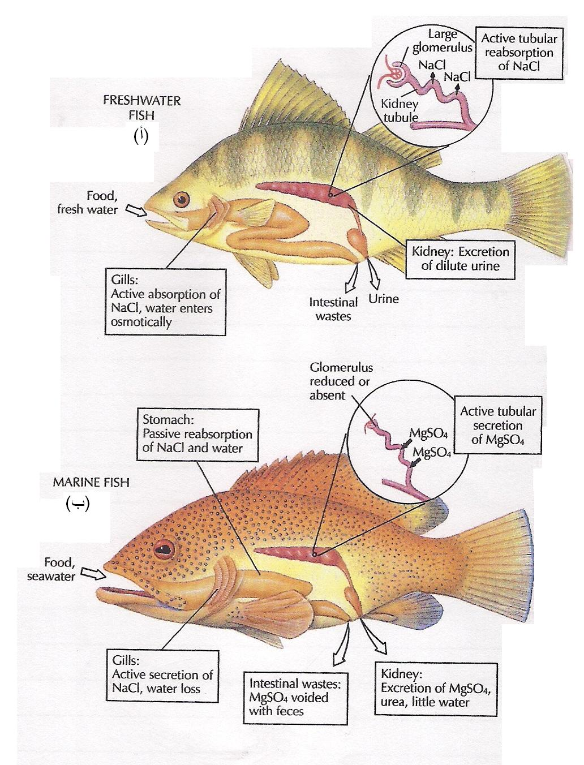
شكل (8-8): التنظيم الاوزموزي في اسماك المياه العذبة (أ)
والاسماك البحرية (ب) (1998,Kardong)

وفي الأسماك طرفية التعظم (Teleosts) لا تتصل الخصى مع الكلى، ومن ثم فأن الاقنية الصادرة من الخصى تتصل بقناة الكلية قرب النهاية الخلفية او تفتح إلى الخارج بصورة مستقلة (شكل 8-9). وفي بعض الأنواع قد يوجد ما يمثل الحالب (Ureter-like) كقناة ناقلة للفضلات اضافة لقناة الكلية الرئيسية، في حين ينعدم أي اتصال للقنوات التناسلية مع الابرازية في الإناث.
وفي بعض الأسماك قد يتسع الامتداد الخلفي لقناة الكلية مكوناً ما يشبه المثانة (Bladder-like) التي تستخدم للخزن الوقتي للبول كما هو الحال في اسماك الكمبوزيا (شكل 8-9 ب).
يغطي جلد الأسماك طبقة مخاطية تقوم بمنع دخول الماء وخروجه وبالتالي ينحصر مروره من خلال الغلاصم والقناة الهضمية.
تتصف اسماك المياه العذبة بكونها ذات ضغط نضوحي داخلي أعلى من مثيله في البيئة البحرية (Hyperosmotic )، ولذلك فأن الماء يميل الى الانتشار إلى داخل السمكة. وبدخول كمية كبيرة من الماء يصبح من الضروري طرح كمية مماثلة من البول المخفف وهذا ما يجعل تحول الامونيا السامة إلى شكل آخر غير ضروري كونها لا تصل الى التركيز السام. وبالمقابل فأن الحاجة الى طرح هذه الكمية يجب ان يقابلها، وجود كبيبات كبيرة لزيادة الترشيح ونبيبات قصيرة لتقليل إعادة الامتصاص (شكل 8 – 8 أ ).

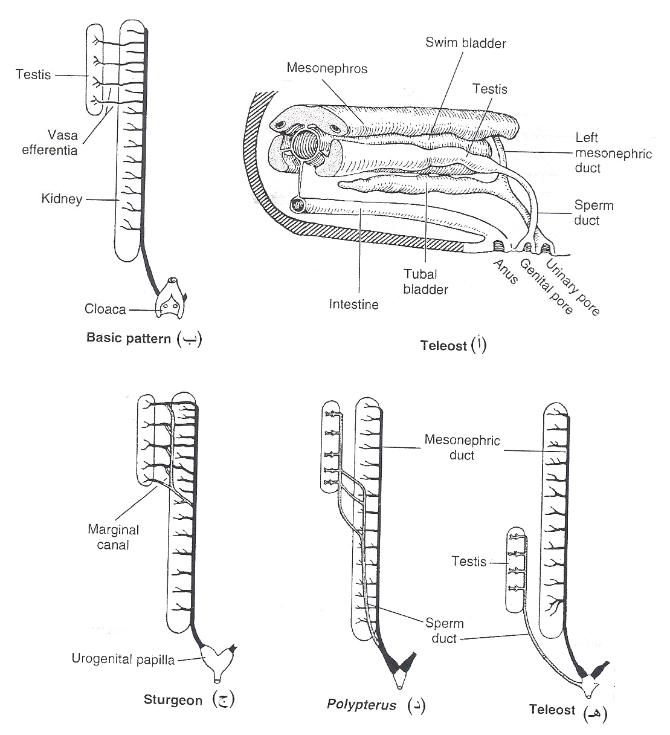
شكل(8-9): الجهاز البولي التناسلي في الاسماك العظمية. (أ) النهاية الذيلية للجهاز البولي التناسلي في ذكر سمكة طرفية التعظم (سمكة Pike) (ب) الاتجاه الاساسي في تكوين الكلية قي ذكور الاسماك, (ج) الجهاز البولي التناسلي الذكري في سمكة الحفش (Sturgeon) , (د) الجهاز البولي التناسلي في ذكر السمكة متعددة الزعانف (Polypterus) , (هـ) الجهاز البولي التناسلي الذكري في سمكة طرفية التعظم ( عن Kent & Carr, 2001)

وتقوم غلاصم معظم اسماك المياه العذبة بطرح الاملاح وبفعالية عالية. اما الأسماك طرفية التعظم البحرية فأنها تقوم بتحويل معظم الامونيا الى يوريا تطرح من قبل الكلى والغلاصم. وتكون الكلى في هذه الأسماك (طرفية التعظم البحرية) فاقدة للنبيب البعيد و الكبيبات صغيرة وربما معدومة (Aglomerular kidney) في بعض الانواع مما يقلل الترشيح. وبذلك يتم تكون البول بصورة مباشرة من خلال الإفراز المباشر للأوعية الشعرية الكلوية والأوردة البابية الكلوية المحيطة بنبيبات الكلية. ويكون الافراز اختياريا للمواد المذابة الى النبيبات اللاكلوية لتكوين بول مركز. وتكون الغدد الملحية ذات عدد اكبر من أعدادها في الأسماك طرفية التعظم ذات البيئة المائية العذبة .
وطريقة طرح النتروجين في السمكة الرئوية الافريقية يمكن ان يختلف تبعا لتوفر الماء. فهي تقوم بطرح الامونيا عندا تسبح في البرك والانهار، لكنها خلال شح الماء وجفاف البرك فان الامونيا تتحول الى يوريا تتجمع داخل الجسم. وعند عودة الامطار فانها تاخذ الماء بسرعة وتطرح اليوريا المتجمعة.

- البرمائيات
الكلى في البرمائيات تكون من نوع الكلى المتوسطة (Mesonephros). تتصف البرمائيات بكونها ذات جلد نفاذ للماء مما يجعل الماء يدخل أنسجة الجسم عندما يكون الحيوان في الماء (كون تركيز المواد داخل الجسم عالي), وتفقد الكثير من الماء عندما تكون على اليابسة وذلك عن طريق التبخر من سطح الجسم (شكل 8 – 10 )

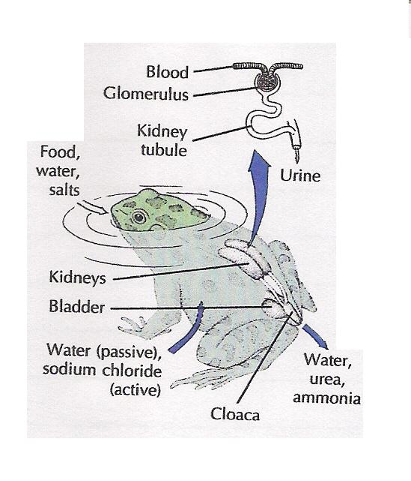

شكل(8-10): تبادل الماء والاملاح في الضفدع
(عن Hickman & Roberts, 1996)

ويظهر جلد العلاجيم التي تعيش على اليابسة تماسكاً أكثر ورطوبة اقل. وعلى الرغم من كون التركيب الأساس للكلى مماثلاً لما هي عليه في الأسماك الغضروفية فأنها تظهر تبايناً كبيراً ضمن مجاميعها المختلفة. للكليتين في البرمائيات كبيبات كبيرة تؤدي الى ترشيح كمية كبيرة من البول الذي يكون مخففاً, ولكنها تكون اصغر وذات نبيبات اطول في العلاجيم, ولا يطرح البول الى الخارج مباشرة حيث يعود بعد دخوله المجمع الى كيس كبير يؤلف مثانة الحيوان البرمائي ( شكل 8 -11 و 8 -12 ). يخزن البول في المثانة لفترة طويلة قبل طرحه الى الخارج. وهذه العملية ذات اهمية في التوازن المائي للحيوان حيث يتم تعويض ما يفقد من ماء بالتبخر، بواسطة ارتشاف الماء من المثانة البولية.
تطرح العديد من البرمائيات الامونيا عندما تكون في الماء، لكنها تطرحها بشكل يوريا عندما تخرج الى اليابسة بعد الاستحالة (Metamorphosis).

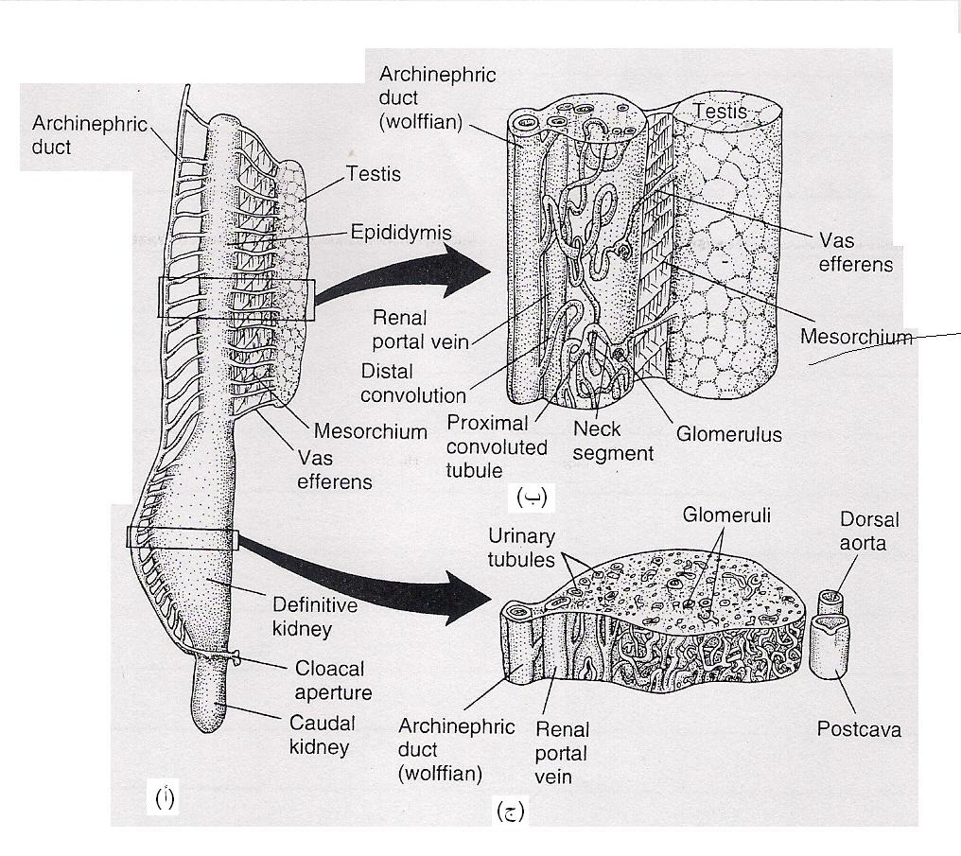

شكل(8-11): الجهاز البولي التناسلي في ذكر السلمندر (أ) الكلية والخصية والاقنية المتصلة بهما (ب) الكلية الامامية (ج) الكلية الخلفية (عن Kardong, 1998).

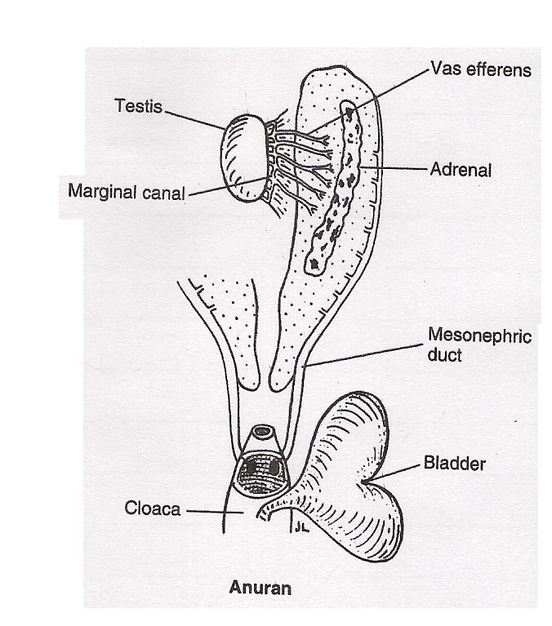

شكل(8-12): الجهاز البولي التناسلي الذكري في الضفدع
(عنKent & Carr, 2001).

4. الزواحف
يغطي الزواحف جلد غير نفاذ للماء, كما تنعدم فيه الغدد بأستثناء حالات قليلة. والكلى في الزواحف من النوع البعدي (Metanephric) لكنها مختلفة في اشكالها وفصوصها تبعاً لنوع الزاحف. كما يختزل فيها عدد الكبيبات واحجامها.
تطرح معظم الزواحف فضلاتها النتروجينية على شكل حامض اليوريك وهذا يعني بقاء كمية قليلة من الماء مع الفضلات. وهذه الكمية ضرورية لحمل حامض اليوريك الى الحالب ثم المجمع ( شكل 8 – 13 ). وفي المجمع يرتبط حامض اليوريك مع الايونات الموجودة مكونا راسبا من املاح الصوديوم والبوتاسيوم والامونيا.
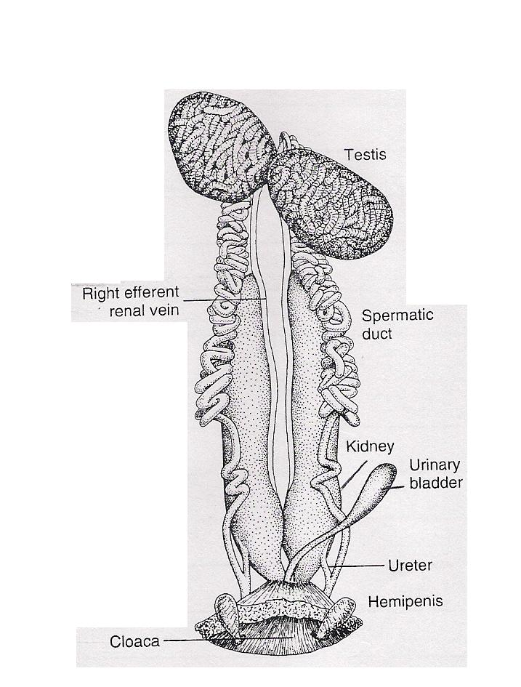

شكل(8-13): منظر بطني للجهاز البولي التناسلي الذكري في العظايا (Anolis carolinensis) (عن ,(Kent & Carr, 2001.

ويكون المجمع نفسه عضو لارتشاف كمية كبيرة من الماء ولذلك يطرح البول مع مواد الغائط لكن على شكل مزيج جاف تقريباً. والسلاحف تطرح الامونيا بشكل اساس في البيئات المائية، لكنها تطرح اليوريا وحامض اليوريك عندما تكون على اليابسة.
تشتق المثانة البولية من المجمع جزئيا، ومن قاعدة اللقانقي (Allantois) في جزئها الاخير. وعلى الرغم من وجود اللقانقي في المراحل الجنينية للافاعي فأن المثانة تكون مفقودة في البالغات منها. والمثانة البولية تكون نامية بشكل جيد في معظم السحالي والسلاحف وهي تفتح في المجمع.
ويوجد في بعض السلاحف زوج من المثانات الاضافية المتصلة بالمجمع والتي تستخدم كأعضاء تنفسية اضافية. وقد تملأ هذه المثانات بالماء الذي تستخدمه أناث السلاحف في ترطيب التربة بغية عمل حفر لوضع البيض فيها خلال فصل التكاثر (شكل 8-13 و 8-14).
يتصف اكل الزواحف البحرية بكونه مالحا و انها تشرب ماء البحر لتعويض فقدان السوائل ايضا. ولذلك تقوم الغدد الملحية ( Salt glands ) بتخليص الجسم من هذه الاملاح. وهذه الغدد يمكن ان تكون انفية متخصصة ( في بعض السحالي البحرية ) او محجرية ( في بعض السلاحف البحرية )، او تحت لسانية ( في الحيات البحرية ) او غدد على سطح اللسان كما في بعض انواع التماسيح.

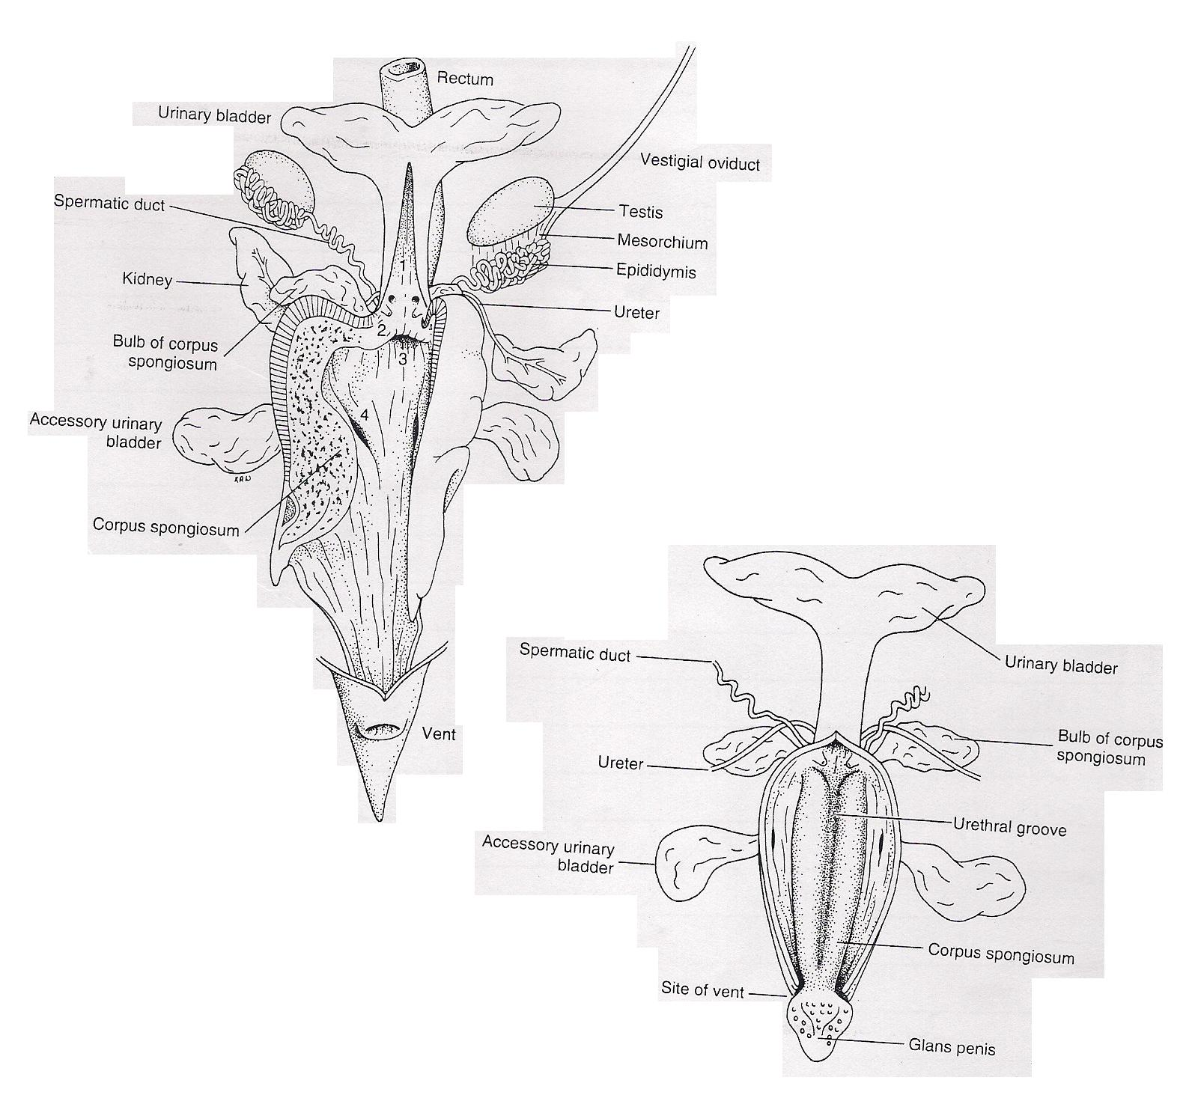

شكل(8-14): الجهاز البولي التناسلي في ذكر السلحفاة.
(عن Kent & Carr, 2001)

5. الطيور

تكون الكلى في الطيور من النوع البعدي (Metanephric). وهي في الحمام ذات ثلاث فصوص تفصلها أخاديد تمر خلالها تفرعات الاوردة الكلوية ( شكل 8-15 ). وكلى الحمام ذات كبيبات صغيرة وعدد كبير من النبيبات البولية، وتكون عروة (لفة) هنلي واسعة جداً. وهي تقوم بطرح حامض اليوريك.
يبدأ الحالب الذي يكون قصيراً من الفص الثاني للكلية وينتهي عند المجمع. والمثانة البولية مفقودة في الطيور كأحد التكيفات لتخفيف الوزن والمساعدة في الطيران, ويستثنى من ذلك النعامة (Ostrich) فهي ذات مثانة بولية ( وهي وكما هو معروف غير قادرة على الطيران ).
توجد طيور تعيش في مناطق ينعدم فيها الماء العذب ومن ثم فأنها تأخذ ماء البحر ذو التركيز الملحي العالي, وقد تكيف لذلك من خلال كلى تستطيع طرح محلول ملحي مركز يكفي للتوازن النضوحي, او من خلال غدد فارزة للملح توجد عند المحجر والأنف ( شكل 8 – 16 ).

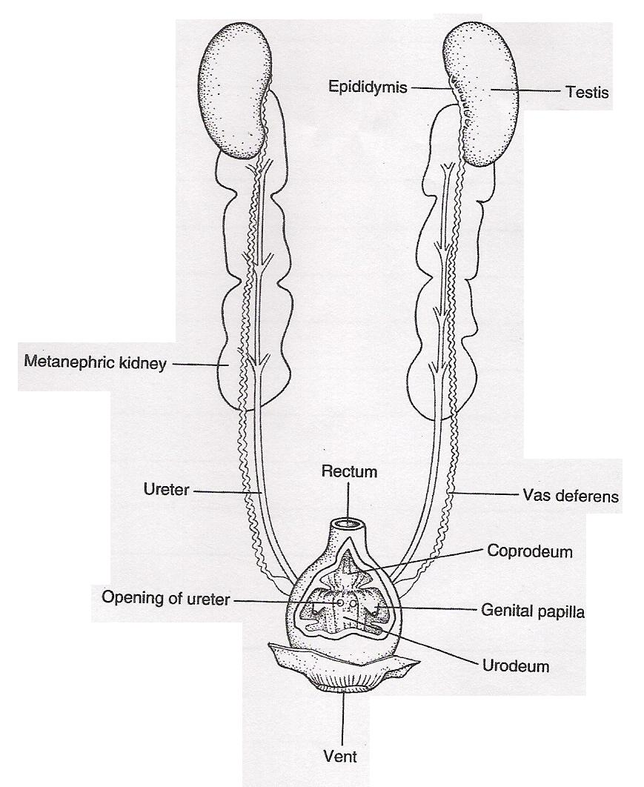

شكل(8-15): الجهاز البولي التناسلي الذكري في الطيور.
(عن Kent & Carr, 2001).
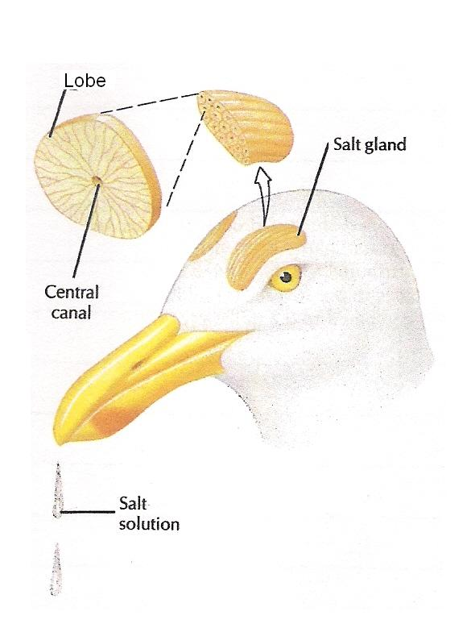

شكل(8-16): الغدة الملحية في الطيور البحرية (النورس)
(عن Hickman & Roberts, 1996).

6. اللبائن

تكون الكلى في اللبائن البالغة من النوع البعدي (Metanephric). وهي على الأغلب تأخذ شكل حبة الفاصوليا, ولكنها قد تكون ذات سطح أملس كما في القط والخروف والأرنب والإنسان (شكل 8-17)، او تكون ذات أخاديد كما في الفقمة والثور والدب.
وللكلية في اللبائن عدد كبير من الوحدات الكلوية. ولكل وحدة كبيبة كبيرة. وتحدث عملية الارتشاف في النبيب الكلوي وخصوصاً في عروة هنلي (شكل 8-18).
يتجمع البول في اللبائن البيوضة في الحوض الكلوي ومنه ينتقل بواسطة الحالبين الى المجمع. اما في اللبائن البعدية فأنه يتجمع في المثانة ثم يطرح الى الخارج بشكل يوريا والتي لا يحتاج طرحها الى ماء كثير.
ولا تقتصر عملية التوازن النضوحي على فقدان الماء والأملاح عن طريق الكلى بل يتعدى ذلك الى الغدد العرقية، وعملية الزفير وفقدان بعض الماء بشكل غير محسوس عن طريق الجلد. وتفتقد اللبائن البحرية الى الغدد الملحية المتخصصة. وتنتج الكلى بولا يكون تركيزه اعلى كثيرا مما هو عليه في ماء البحر، ولذلك فمعظم الملح يطرح من خلال الكلى.

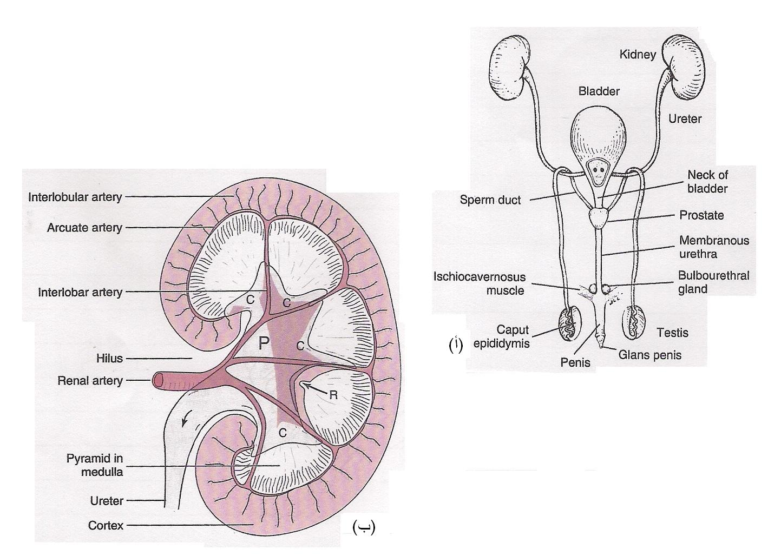
شكل(8-17): الكلية في اللبائن, (أ) الجهاز البولي التناسلي في ذكر القطة (ب) تركيب الكلية في اللبائن من خلال مقطع جبهي فيها Calyx (C) – الكؤوس , Pelvis (P) – الحوض, Renal Papilla (R) - حلمة بولية.
(عن Kent & Carr, 2001).

وتلجأ اللبائن الصحراوية الى أساليب تكيفية خاصة، فالجرذ الكنغري لا يشرب الماء وإنما يحصل عليه كناتج عرضي من ايض الكاربوهيدرات والدهون . وتكون الكلى فيه ذات قدرة عالية على تركيز الصوديوم من أكله النباتات الصحراوية القلوية, ومن ثم أبراز هذا العنصر. ويساعد في حفظ الماء في هذا الحيوان وجود عدد قليل جداً من الغدد العرقية. كما تعمل العظام الأنفية الطويلة والعظام القرنية (Turbinate Bones) الموجودة على طول التجويف الأنفي على توفير مساحة سطحية واسعة ، فضلاً عن تبريد الهواء المطروح وتكثيف البعض الآخر.

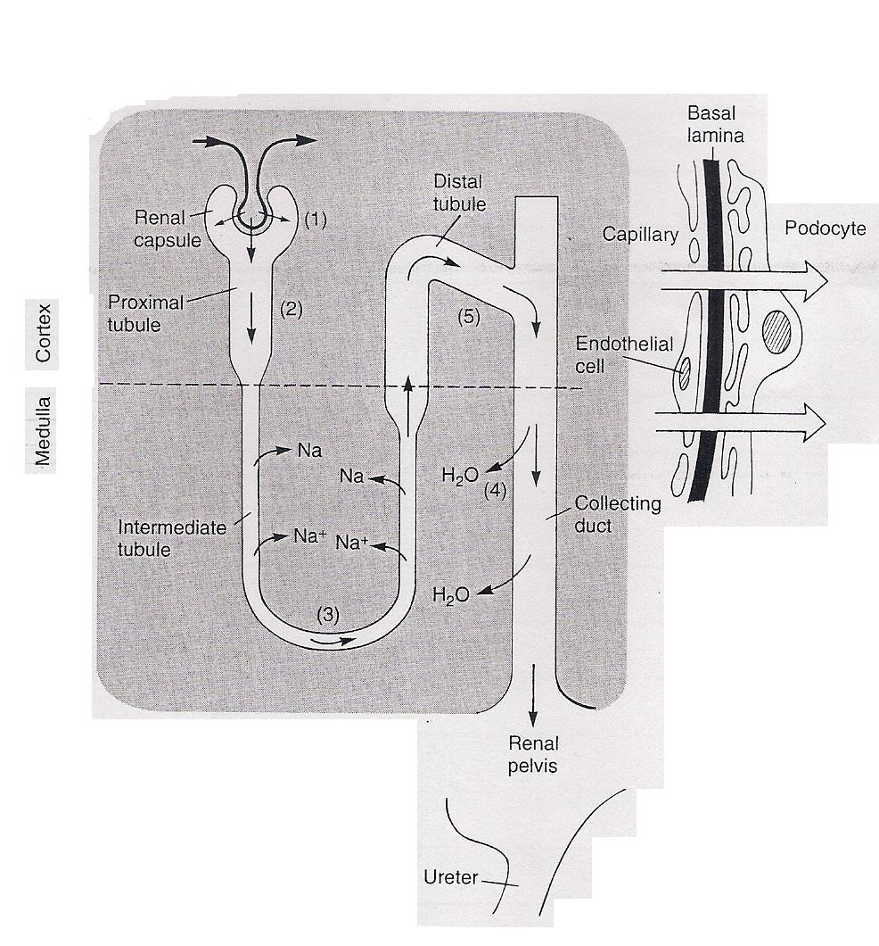
شكل(8-18): وظيفة الكلية في اللبائن (عن Kardong, 1998).

